Aufgaben zum Warm up für Analysis, Analytische Geometrie und Matrizen WAL !

Aufgabe 1
Bilden Sie die Ableitung der Funktion f mit .

Aufgabe 2

Lösen Sie die Gleichung .

Aufgabe 3

Gegeben sind die Schaubilder der Funktion f mit , ihrer Ableitungsfunktion f ', einer Stammfunktion F von f und der Funktion g mit 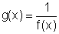.
- Begründen Sie, dass nur Bild 1 das Schaubild der Funktion f sein kann.
- Ordnen Sie die Funktionen f ' , F und g den übrigen Schaubildern zu und begründen Sie ihre Entscheidung.
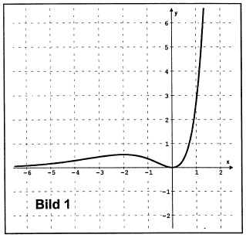 | 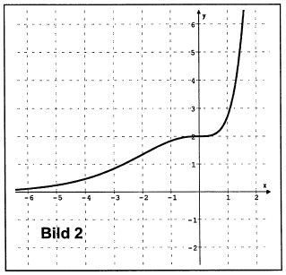
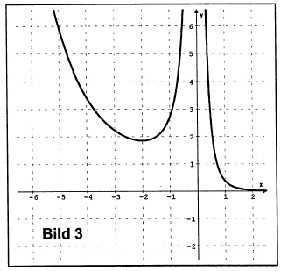 | 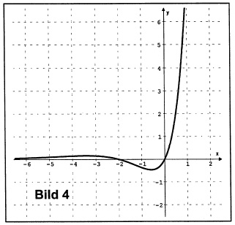

Aufgabe 4

Lösen Sie das lineare Gleichungssystem:
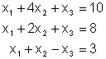
Wie lassen sich ein solches Gleichungssystem und seine eindeutige Lösung geometrisch deuten?

Aufgabe 5

Ermitteln Sie eine Koordinatengleichung der Ebene, die den Punkt A ( 2 | -1 | -2 ) und die Gerade g: 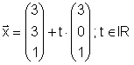enthält.
Aufgabe 6

Gegeben sind eine Ebene E und ein Punkt P, der nicht in E liegt.
P wird an E gespiegelt.
Beschreiben Sie ein Verfahren, um den Bildpunkt P ' zu bestimmen.
Fertigen Sie eine Skizze an.
Aufgabe 7

Bei einem zweistufigen Produktionsprozess werden zunächst aus den Rohstoffen , und die Zwischenprodukte , , und hergestellt. In der zweiten Produktionsstufe werden dann aus den Zwischenprodukten die Endprodukte
und gefertigt.
 | 14 | 0 | 0
 | 11 | 2 | 0
 | 0 | 6 | 7
 | 0 | 0 | 30
- Das nebenstehende Diagramm stellt den Bedarf an Zwischenprodukten für die Fertigung der Endprodukte dar.  Erstellen Sie eine Endprodukt-Zwischenprodukt-Matrix. Die zur Herstellung der Zwischenprodukte jeweils benötigten Mengeneinheiten (ME) von Rohstoffen sind in der Tabelle zusammengestellt. | 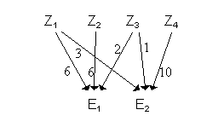

- Beschreiben Sie den Rohstoffbedarf zur Produktion von und durch eine Endprodukt-Rohstoff-Matrix.
Wieviele ME werden von jedem Rohstoff benötigt, um 300 ME von und 200 ME von zu produzieren?
- Aufgrund des kurz bevorstehenden Verfalldatums soll der Rohstofflagerbestand aus 390 ME von , 68 ME von und 56 ME von
vollständig zur Produktion von Zwischenprodukten eingesetzt werden. Berechnen Sie den Produktionsvektor für die Zwischenprodukte, wenn nur ganzzahlige ME der Zwischenprodukte hergestellt werden können.

Aufgabe 8

Eine bestimmte Pflanzenart besitze die drei möglichen Blütenfarben rot (R), pink (P) und weiß (W). Bei der Kreuzung dieser Pflanzen mit einer pinkblühenden Blume entsteht in Abhängigkeit von den Blütenfarben der beiden beteiligten "Elternpflanzen" folgende Farbanteile für die "Kinder":
Eltern "rot" mit "pink" ergibt | 50% rot | 50% pink | 0% weiß
Eltern "pink" mit "pink" ergibt | 25% rot | 50% pink | 25% weiß
Eltern "weiß" mit "pink" ergibt | 0% rot | 50% pink | 50% weiß
In einem Feldversuch werden 4000 rotblühende, 4000 pinkblühende und 4000 weißblühende Pflanzen stets mit pinkblühenden Pflanzen gekreuzt und von jeder dieser 12000 Pflanzen im darauffolgenden Jahr je ein Samenkorn ausgesät. Mit den daraus entstehenden 12000 Blumen wird nun wieder durch Kreuzung mit pinkblühenden Pflanzen jeweils ein Samenkorn gewonnen, welches ein Jahr später erneut ausgesät wird usw.
- Veranschaulichen Sie die Übergänge der Blütenfarben von einer Generation zur nächsten durch eine geeignete graphische Darstellung.
- Stellen Sie eine Übergangsmatrix von einer Generation auf die nächste für die Kreuzung der drei Blütenfarben mit jeweils pinkblühenden Pflanzen auf.
- Bestimmen Sie die Farbverteilung der 12000 Pflanzen nach einem Jahr.
- Bestimmen Sie die Farbverteilung nach zwei Jahren. Was lässt sich hieraus über die langfristige Farbverteilung aussagen, wenn dieses Kreuzungsverfahren fortgeführt wird?
- Bestimmen Sie die Farbverteilung für die ersten drei Nachfolgegenerationen, wenn man diesen Versuch beginnend mit 6000 weißblühenden und 6000 pinkblühenden Pflanzen, jedoch keiner rotblühenden durchführt.

Lösungen

Aufgabe 1

Die Funktion f kann als Produkt der Funktionen u und v dargestellt werden, mit und . Die Ableitungsregel für Produkte lautet: . Die Ableitung der Funktion u lautet: . Für die Ableitung der Funktion v muss noch die Kettenregel bemüht werden und lautet: . In die Formel eingesetzt ergibt sich:
.

Aufgabe 2

Der Term auf der linken Seite hat den Grad 5 und ist somit nicht mit der Mitternachtsformel lösbar. Durch Ausklammern von x kann der Term aber in ein Produkt umgewandelt werden: . Damit das Produkt Null ist, muss einer der Faktoren Null sein. Daraus ergeben sich die Gleichungen x = 0 und . Die erste Gleichung liefert sofort die Lösung 0. Die zweite Gleichung ist zwar vom Grad 4 enthält aber ausschließlich gerade Potenzen von x. Durch die Substitution wird diese zu einer quadratischen Gleichung: . Die quadratische Gleichung kann mit der Mitternachtsformel 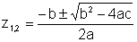gelöst werden. Alternativ kann die quadratische Gleichung als Produkt geschrieben werden, an welchem die Lösungen dann direkt ablesbar sind: . Es ergeben sie die Lösungen: und . Wegen der Substitution , ist nur die erste Lösung sinnvoll. Für x ergeben sich die beiden Lösungen . Insgesamt ist die Lösungsmenge:
.

Aufgabe 3
- Die Eigenschaften von f sind:
  - Nullstelle zweiter Ordnung bei x = 0
  - für strebt f(x) gegen Null.
  - für strebt f(x) gegen .
  - f(x) ist für alle x positiv.
Nur das Schaubild in Bild 1 zeigt alle diese Eigenschaften.
- Die Analyse des Schaubildes von f liefert folgende Eigenschaften von f ', F und g:
  - f ' (-2) = f ' (0) = 0, da das Schaubild von f an diesen Stellen Extrempunkte aufweist.
  - im Intervall [ -2 ; 0 ] ist f ' (x) negativ, sonst positiv.
Nur das Schaubild in Bild 4 erfüllt diese beiden Eigenschaften.
- F(0) ist ein Sattelpunkt, da f an dieser Stelle eine Nullstelle zweiter Ordnung hat.
- F(x) ist monoton steigend, da f(x) an allen Stellen positiv ist.
Nur das Schaubild in Bild 2 erfüllt diese beiden Eigenschaften.
- g(x) hat an der Stelle x = 0 einen Pol ohne Vorzeichenwechsel, da f an dieser Stelle eine Nullstelle zweiter Ordnung hat.
- für strebt g(x) gegen .
- für strebt g(x) gegen Null.
Diese Eigenschaften erfüllt nur das Schaubild in Bild 3.

Aufgabe 4

Durch Eliminationsverfahren lässt sich die Matrix auf Diagonalform bringen:
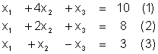<!--[if !vml]-->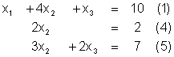<!--[endif]--> 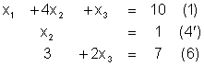
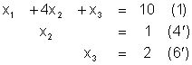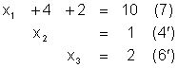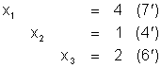
Aus der Diagonalform läßt sich die Lösungsmenge ablesen:
.
Deutung:
- Die drei Unbekannten repräsentieren die zwei Parameter einer Ebene und den Parameter einer Gerade. Das Gleichungssystem entsteht durch aus der Frage welche Punkte Ebene und Gerade gemeinsam haben. Die Lösung liefert die Parameter des Schnittpunkts, welche in die entsprechnde Parameterdarstellung (der Ebene bzw. der Gerade ) eingesetzt werden müssen.
- Die drei Gleichungen des Gleichungssystems sind die Koordinatendarstellungen dreier Ebenenen. Die Lösung entspricht den Koordinaten des gemeinsamen Schnittpunkts aller drei Ebenen.

Aufgabe 5
Der Differenzvektor des Ortsvektors von A und des Stützvektors der Geaden ist ein Richtungsvektor innerhalb der Ebene: 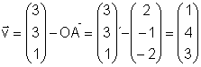. Dieser Vektor und der Richtungsvektor der Geraden spannen die gesuchte Ebene auf.Der Normalenvektor der gesuchten Ebene ist zu beiden Vektoren orthogonal: 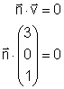. Diese beiden Relationen liefern das Gleichungssystem: 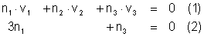.
Vektor und in (1) eingesetzt liefert:
.
Nach aufgelöst ergibt: .
Mit ergibt sich der Normalenvektor: 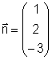.
Da die Komponenten der Normalenvektors die Koeffizienten der Koordinaten in der Koordinatenform der gesuchten Ebene sind, ergibt sich der folgende Anstatz: . Die Unbekannte d bestimmt sich durch die Punktprobe mit dem Punkt A: .
Die gesuchte Koordinatendarstellung ist also:
.

Aufgabe 6

- Aus der Darstellung der Ebene wird der Normalenvektor der Ebene bestimmt  - Mit dem Normalenvektor und dem Punkt P wird die Lotgerade durch P zur Ebene bestimmt  - Durch Gleichsetzen wird der Schnittpunkt Q der Ebene mit der Lotgerade bestimmt.  - Den Spiegelpunkt P ' erhält man, indem zum Ortsvektor von P zweimal der Verbindungsvektor addiert wird: . | 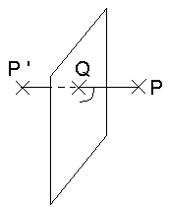

Aufgabe 7
- 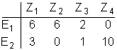b) 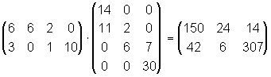
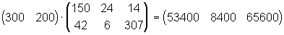
Es werden 53400 ME von , 8400 ME von und 65600 ME von
benötigt.
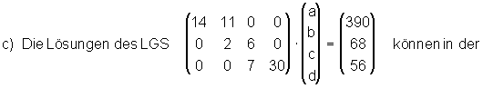
Form 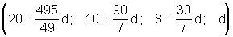angegeben werden. Da nur
nichtnegative Komponenten in Frage kommen, ergibt sich für d die Bedingung 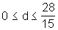 . Für d=0 erhält man den ganzzahligen Produktionsvektor

Aufgabe 8

- Die Farbübergänge stellen eine Markovkette dar und können z.B. durch folgenden Graphen veranschaulicht werden:

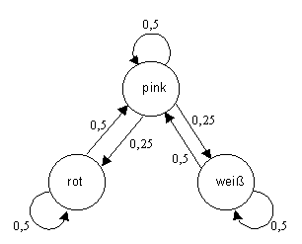
- Die Übergangsmatrix ist: 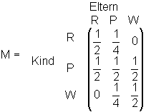
- Die Farbverteilung zu Beginn ist 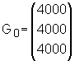

Damit ergibt sich als Verteilung nach einem Jahr:
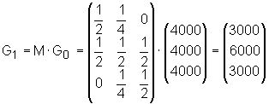
- Nach einem weiteren Jahr ergibt sich analog:

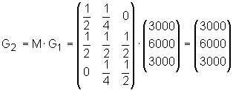
Dies bedeutet, dass die Farbverteilung von 1:2:1 bei dieser Vorgehensweise bereits nach der ersten Kreuzung stabil geworden ist.
- Die Übergangsmatrix ist wieder M, und für die Anfangsverteilung verwendet man jetzt

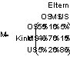
Hierauf die Matrix M angewandt erhält man:
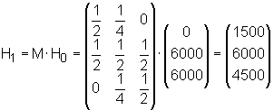
und hieraus:
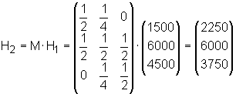und 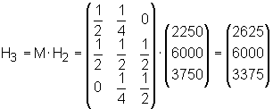
.
Auch hier läßt sich vermuten, dass die Verteilung 1:2:1 langfristig erreicht werden wird.

